Felhasználói Kézikönyv Partnereink részére
az EUB Zrt. Online biztosításkötő rendszerének használatához



Tartalomjegyzék

Tartalomjegyzék 2
0 Bevezetés 3
0.1 A dokumentum célja 3
0.2 Rendszerkövetelmények 3
0.3 Az oldal elérése 3
0.4 Azonosító igénylése 3
0.5 Kapcsolat 4
1. Belépés 5
2. Biztosításkötés 7
2.1 Biztosításkötés 7
2.1.1. Biztosításkötés „Normál” módban: 8
2.1.2 Biztosításkötés „Profi” módban: 14
2.2 Kötvények 19
2.3 Bizonylatok 20

- Bevezetés
  - A dokumentum célja
Az Európai Utazási Biztosító Zrt. Online biztosításkötő-rendszerét a Generali-Providencia Biztosító Zrt. értékesítési munkatársai kizárólag a www.eub.hu weboldalon keresztül érhetik el.
Jelen útmutató célja bemutatni a biztosítás kötés folyamatát és a létrejött kötvények adatainak nyomon követését e felületen keresztül.
Jelen útmutató célja bemutatni a biztosítás kötés folyamatát és a létrejött kötvények adatainak nyomon követését.
  - Rendszerkövetelmények
A weboldal használatához az alábbi programoknak kell futniuk a számítógépen:
- Microsoft Windows 2000,XP,Vista,7 operációs rendszer
- Internet Explorer 6.x/7.x/8.x , Mozilla Firefox 2.x/3.x web böngésző
- Adobe Flash Player 9.X/10.x
- Adobe Acrobat Reader
[lehetőség van alternatív operációs rendszerek (pld.: Linux, Mac OS X) és web böngészők (pld.: Opera, Safari) használatára de cégünk kizárólag a fenti rendszereken tesztelte az oldalt és ezek használata esetén nyújt technikai támogatást]
  - Az oldal elérése
A Generali Partner Portálján keresztül: www.partner.generali.hu, „Tarifálók”, „EUB on-line utasbiztosítás-kötő rendszer” feliratokra kattintás útján.
Az EUB honlapján: http://www.eub.hu, „Online biztosítás”, „Biztosításkötés a Generali üzletkötők részére” feliratokra kattintás útján.
  - Azonosító igénylése
Az on-line biztosításkötő rendszerbe a Generali munkatársai a Partner Portálon használt azonosítójukkal, és jelszavukkal tudnak bejelentkezni. Azonosító igénylése a www.partner.generali.hu honlapon leírt módon történik.

  - Kapcsolat
Szerződéskötéssel kapcsolatos kérdések:
Tel.: 452-3313
Fax: 452-3436
ertekesites@eub.hu
H-Cs: 8-17
P: 8-14.30

Informatikai, technikai segítségnyújtás:
Tel.: 452-3295
helpdesk@eub.hu
H-P: 09:00-17:00

1. Belépés
Az adminisztrációs felület elérhető:
- A Generali Partner Portálján keresztül: www.partner.generali.hu, „Tarifálók”, „EUB on-line utasbiztosítás-kötő rendszer” feliratra kattintva.
- A „www.eub.hu” internetes oldalon érhető el, az „Online Biztosítás” menüpont alatt található „Biztosítás Kötés GENERALI Üzletkötők részére” feliratra kattintva.
Az EUB Zrt. weboldala
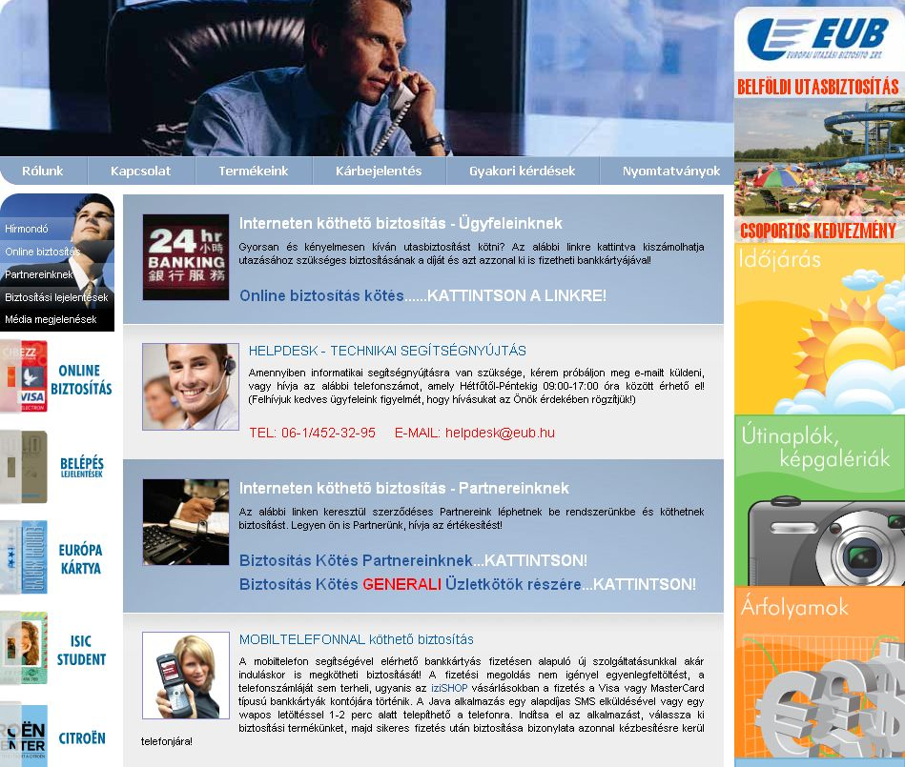
Az új ablakban megnyíló belépési felületen a Generali Partnerportálon regisztrált 9 jegyű felhasználói azonosítóval (Pxxxxxxxx) és a hozzá tartozó jelszóval lehet belépni a biztosításkötő rendszerbe.

Belépési felület
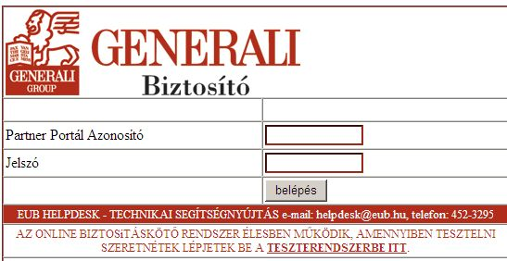
A tesztrendszerbe is itt lehet belépni.
Ha először találkoztok ezzel a felülettel mindenképp, itt ismerkedjetek meg vele!
Sikeres bejelentkezés után a Főmenü jelenik meg:
Főmenü:
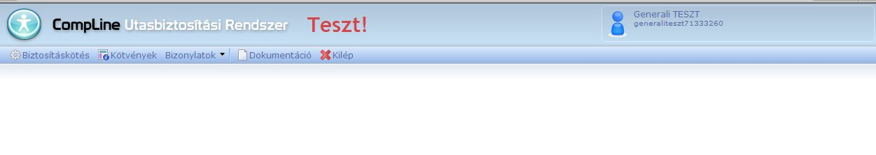

2. Biztosításkötés

2.1 Biztosításkötés
A Biztosításkötés menüpontra kattintva egy felugró ablakban megjelenik a online biztosításkötő kezdő felülete.
A kezdőképernyőn, kétféle módon köthetünk utasbiztosítást, a rendszert – illetve az EUB termékeit - kevésbé ismerők választhatnak az itt látható kategóriákból (továbbiakban Normál mód) így személyre szabott termékajánlatot kapnak a rendszertől; a gyakorlottabb felhasználóknak az „Ismerem a termékeket, magam választok” nyomógombra kattintva a teljes termékpaletta rendelkezésre áll (továbbiakban Profi mód).
A biztosításkötés lépései mindkét módozatnál a felső állapotsoron követhetőek nyomon, az aktuális mezőt sötétkékkel jelöli a rendszer – a kitöltöttek világoskékkel a kitöltendők pedig szürke színnel jelennek meg.
A biztosításkötési folyamat alatt a Szerzéskötésig lehetőség van a visszalépésre (és adatmódosításra) az oldal alján található „Vissza” nyomógombbal illetve az állapotsor fázisaira kattintva.
Kezdőképernyő
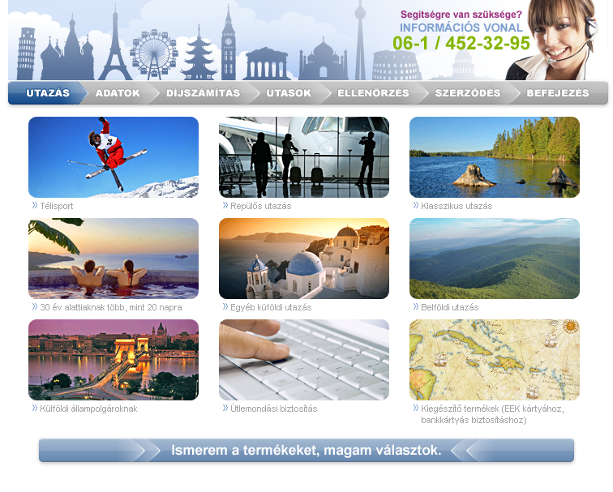

2.1.1. Biztosításkötés „Normál” módban:
A „Normál” mód jelentősen megkönnyíti a biztosításkötést a kezdő felhasználók számára, első lépésben a főképernyőn látható kategóriák közül kell választanunk.
Ezután következik az adatbevitel - meg kell adnunk az úti célt, a biztosítás időtartamát, a biztosítottak számát és születési dátumaikat és itt van lehetőségünk a kategóriának megfelelő kiegészítőt, illetve családi és csoportos biztosítást kérni a megfelelő nyomógombokkal.
A jobb oldalon található „Nevek” és „Autók” mezőkben tárolódnak azoknak a biztosítottaknak (és járműveiknek) az adatai, akiknek korábban már készítettünk ajánlatot. Itt az adatok listázva láthatóak mindaddig, amíg a rögzített utasok száma el nem éri a 200 főt, ezután minimum három karakter begépelésével kereshetünk az adatbázisban.
Nevet vagy rendszámot az egér dupla kattintásával illetve a bal gomb folyamatos nyomva tartásával „fogd és vidd” módszerrel adhatunk hozzá a biztosítottakhoz.
„Normál” mód-adatbevitel
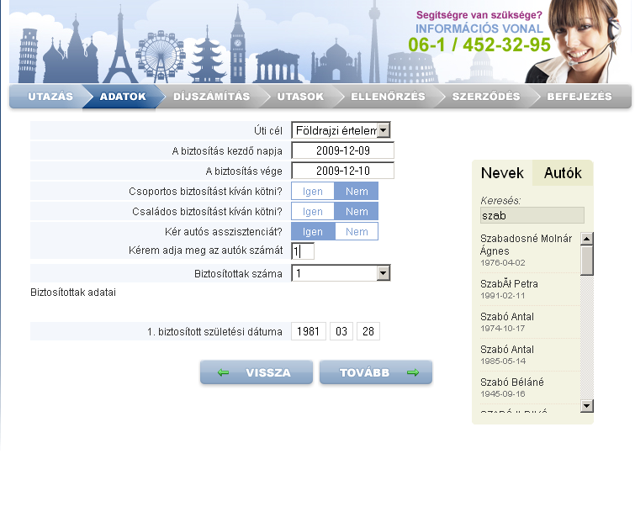
Amennyiben végeztünk az adatbevitellel a „Tovább” gombra kattintva megjelennek biztosítónk ajánlatai.
A termékek oszlopokra bontva tartalmazzák a biztosítás díját és egy áttekintő táblázatot ahol csillagokkal értékelve láthatóak a szolgáltatások (részletes termék-összehasonlításra az oldal alján van lehetőségünk).
A biztosítás összege alatt található a „részletes díjszámítás” nyomógomb, amire kattintva tételesen láthatjuk a díjat.
„Normál” mód-díjszámítás
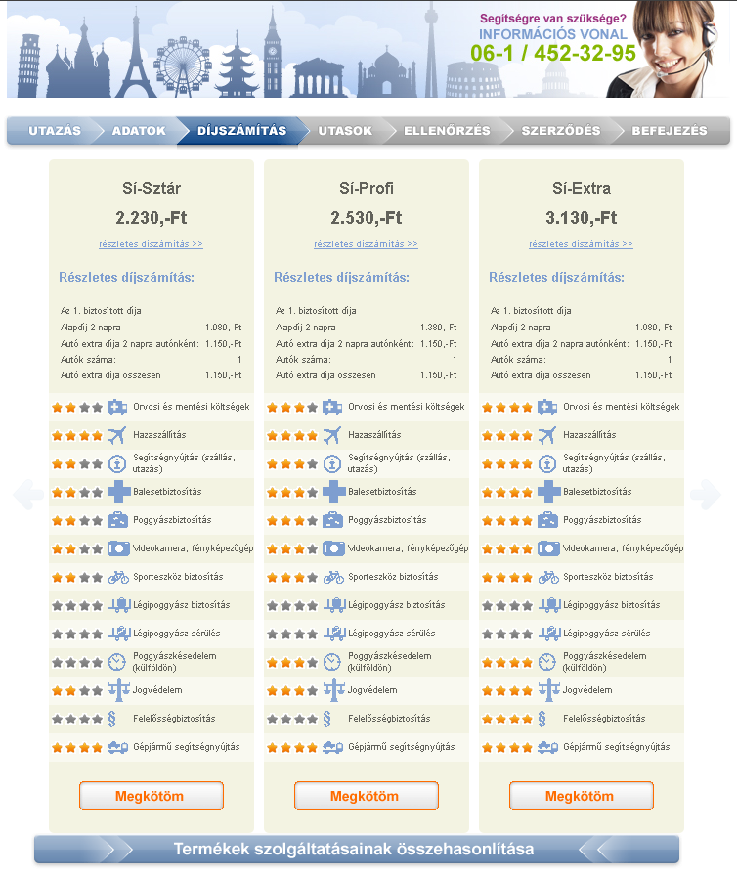

Termék összehasonlító táblázat
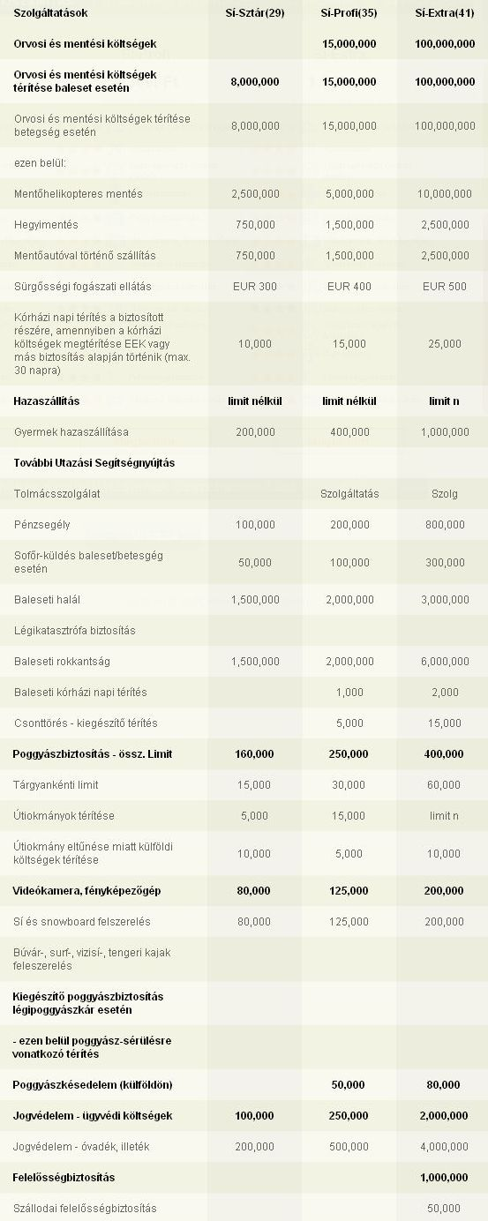
A megfelelő terméket a „Megkötöm” gombbal tudjuk kiválasztani és továbblépni. A következő lépésben ismét használhatjuk a „Nevek-autók” mezőt hogy kiválasszuk a biztosítottak, a szerződő és a díjfizető adatait.
„Normál” mód-utasok
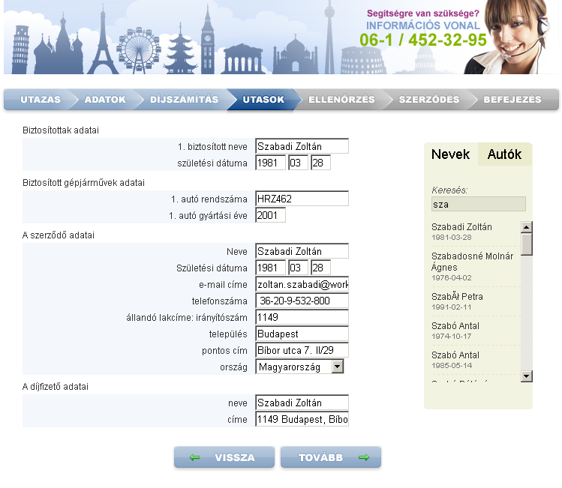
Továbblépve az adatok ellenőrzésénél áttekinthetjük a biztosítás részleteit, a Szerződés menüpontban pedig kiválaszthatjuk a fizetés módját és megköthetjük az utasbiztosítást.
Lehetőségünk van továbbá tényleges biztosításkötés nélkül csupán az ajánlat mentésére a „fizetés később” nyomógomb használatával, ebben az esetben a rendszer ideiglenesen a Kötvények (lásd 2.4 pont) között létrehozza az ajánlatot (sárga színnel jelölve) amit 15 napig illetve legkésőbb az utazás megkezdés előtti napon tudunk kifizetni (ezáltal aktív biztosítássá alakítani).

„Normál” mód-adatok ellenőrzése
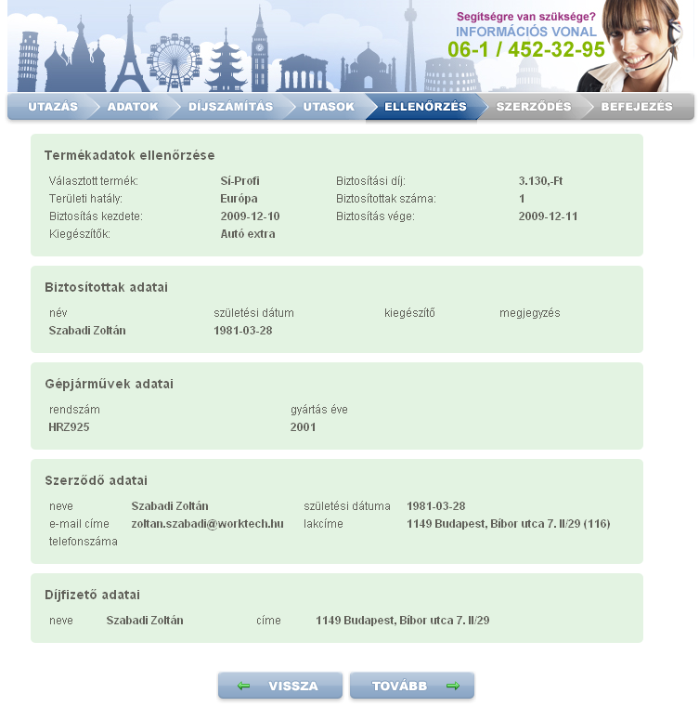
„Normál” mód-díjfizetés
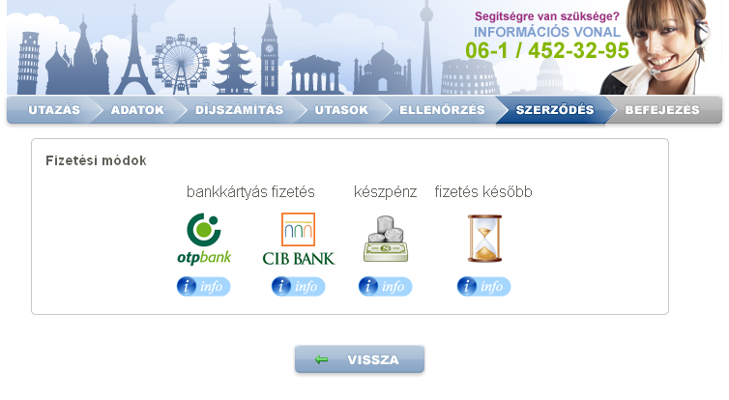
Sikeres biztosításkötés esetén, a befejező képernyőn lehetőségünk van a kötvény nyomtatására, mentésére Adobe PDF formátumban és küldésére elektronikus levélként.
Ha itt nem nyomtatjuk ki a kötvényt, erre még mindig lehetőségünk van a későbbiekben a Kötvények (lásd 2.2 pont) menüpontban!
Amennyiben az ügyfél számlát kér a biztosításról, az „Elszámolási bizonylat készítése” nyomógombbal (lásd 2.3 pont) tudunk készíteni.
A biztosítási feltételek nyomtatására minden esetben szükség van a megfelelő ügyfél tájékoztatás érdekében.
„Normál” mód-kötvényadatok
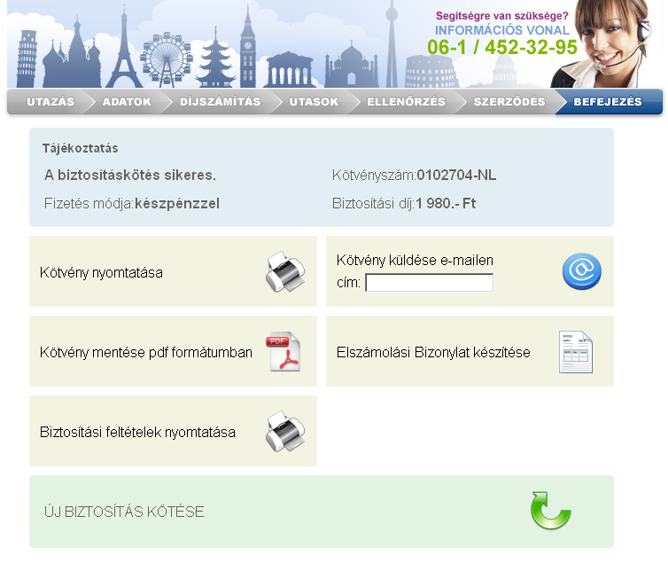

2.1.2 Biztosításkötés „Profi” módban:
A rendszert és a termékeket ismerő - gyakorlottabb felhasználóknak az „Ismerem a termékeket, magam választok” nyomógombra kattintva a teljes termékpaletta rendelkezésre áll a biztosításkötéshez.
A „Normál” móddal ellentétben itt az adatbeviteli képernyőn csoportbontásban választhatunk a teljes termékpalettából és a kiegészítő szolgáltatásokból, ezután lehet megadni a biztosítás részletes adatait.
A jobb oldalon található „Nevek” és „Autók” mezőkben tárolódnak azoknak a biztosítottaknak (és járműveiknek) az adatai, akiknek korábban már készítettünk ajánlatot. Itt az adatok listázva láthatóak mindaddig, amíg a rögzített utasok száma el nem éri a 200 főt, ezután minimum három karakter begépelésével kereshetünk az adatbázisban.
Nevet vagy rendszámot az egér dupla kattintásával illetve a bal gomb folyamatos nyomva tartásával „fogd és vidd” módszerrel adhatunk hozzá a biztosítottakhoz.
„Profi” mód-adatbevitel
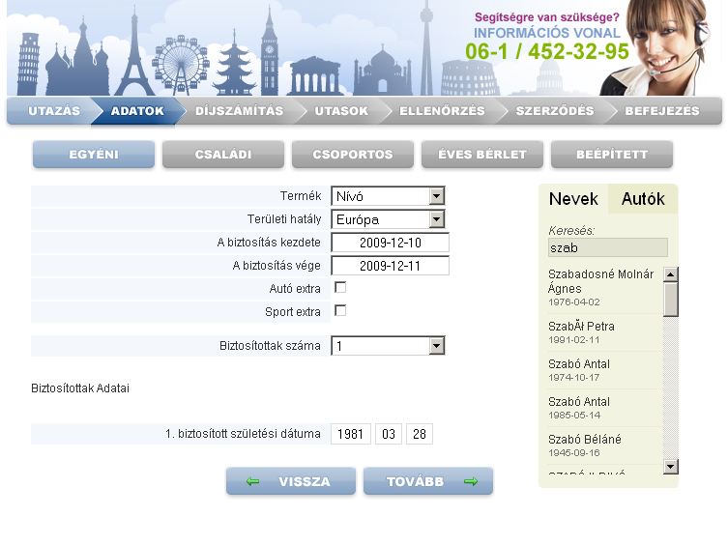
Amennyiben végeztünk az adatbevitellel a „Tovább” gombra kattintva megjelenik a választott termék adatlapja.
A termékoszlop tartalmazza a biztosítás díját és egy áttekintő táblázatot ahol csillagokkal értékelve láthatóak a szolgáltatások.
A biztosítás összege alatt található a „részletes díjszámítás” nyomógomb, amire kattintva tételesen láthatjuk a díjat.
„Profi” mód-díjszámítás
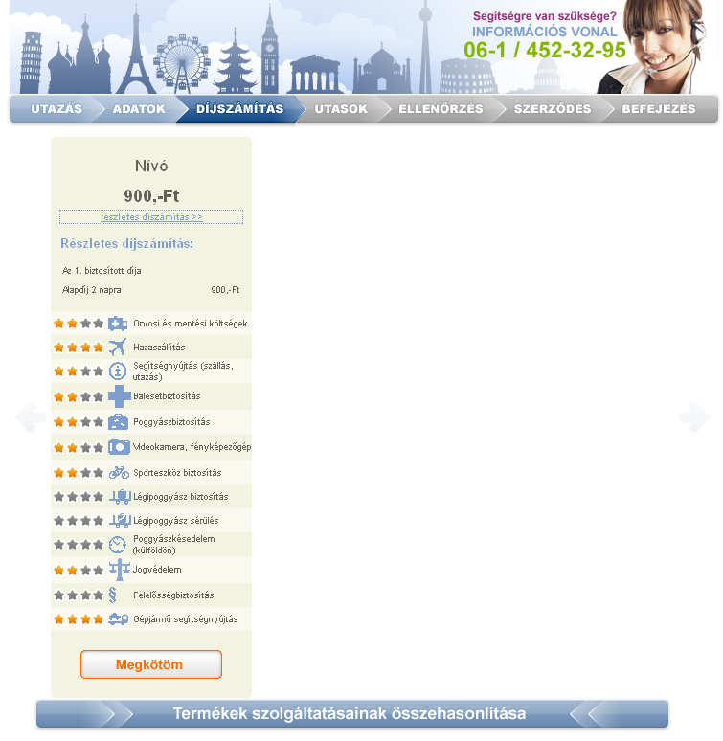
A terméket a „Megkötöm” gombbal tudjuk kiválasztani és továbblépni. A következő lépésben ismét használhatjuk a „Nevek-autók” mezőt hogy kiválasszuk a biztosítottak, a szerződő és a díjfizető adatait.

„Profi” mód-utasok
Továbblépve az adatok ellenőrzésénél áttekinthetjük a biztosítás részleteit, a Szerződés menüpontban pedig kiválaszthatjuk a fizetés módját és megköthetjük az utasbiztosítást.
Lehetőségünk van továbbá tényleges biztosításkötés nélkül csupán az ajánlat mentésére a „fizetés később” nyomógomb használatával, ebben az esetben a rendszer ideiglenesen a Kötvények között létrehozza az ajánlatot (sárga színnel jelölve) amit egy megadott határidőig tudunk kifizetni (ezáltal aktív biztosítássá alakítani).

„Profi” mód-adatok ellenőrzése
„Profi” mód-díjfizetés
Sikeres biztosításkötés esetén, a befejező képernyőn lehetőségünk van a kötvény nyomtatására, mentésére Adobe PDF formátumban és küldésére elektronikus levélként.
Ha itt nem nyomtatjuk ki a kötvényt, erre még mindig lehetőségünk van a későbbiekben a Kötvények (lásd 2.2 pont) menüpontban!
Amennyiben az ügyfél számlát kér a biztosításról, az „Elszámolási bizonylat készítése” nyomógombbal (lásd 2.3 pont) tudunk készíteni.
A biztosítási feltételek nyomtatására minden esetben szükség van a megfelelő ügyfél tájékoztatás érdekében.
„Profi” mód-kötvényadatok

2.2 Kötvények
A kötvények menüpont alatt a felhasználók által megkötött biztosítások kötvényadatai tekinthetőek meg biztosítottak szerint lebontva. (A biztosítási díj a teljes kötvényre vonatkozik)
A „keres” gomb megnyomása után a lista megfelelően szűrhető.
A „KÖTV. INFO” oszlopban található piros nyílra kattintva egy felugró ablakban az adott biztosítás részletes leírása jelenik meg.
Innen nyílik lehetőség a kötvény nyomtatására, mentésére PDF formátumban, illetőleg a kötvény rontására.
A kötvény rontására mindaddig lehetőség van, amíg a biztosítás kockázatviselése el nem kezdődött, illetve a biztosítási díj befizetésre nem került. A kötvény rontása a tanácsadó felelőssége!
Az „újrakötés” nyomógomb segítségével a kötvényen szereplő összes adat felhasználásával új biztosításkötést kezdeményezhetünk, ebben az esetben csak az utazás időtartamát kell megadnunk.
Amennyiben a biztosításkötésünket ajánlatként mentettük a „fizetés” nyomógombra kattintva létrehozhatjuk a biztosítást (erre az ajánlat létrehozásától számított 15. – illetve az utazás megkezdése előtti napig van lehetőségünk)
Kötvények
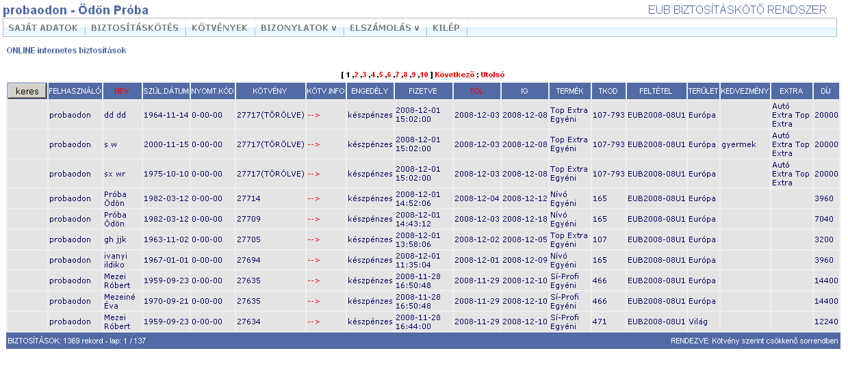

Kötvényinformációs ablakok
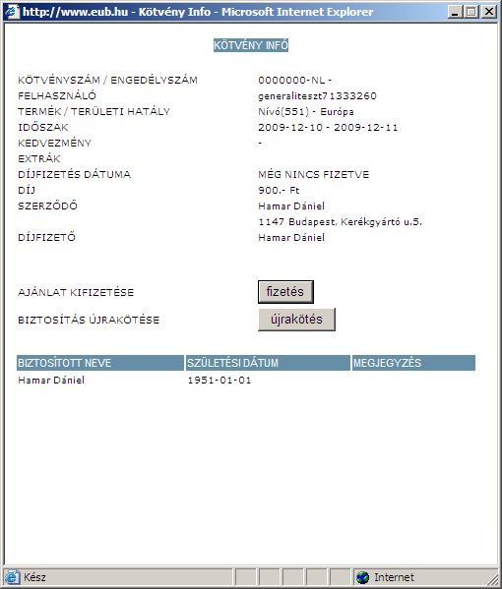
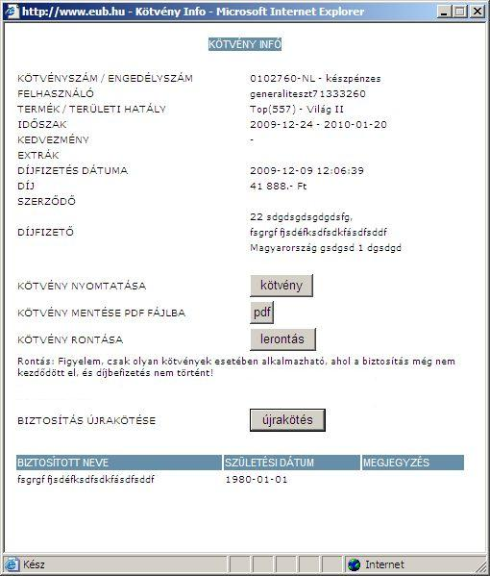

2.3 Bizonylatok
A bizonylatok menüpont alatt a megkötött biztosításokhoz tartozó Elszámolási bizonylatok nyomtatására illetve új Bizonylatok rögzítésére van lehetőség. (amennyiben az ügyfél számlát kér a biztosításról)
Bizonylatok Listája
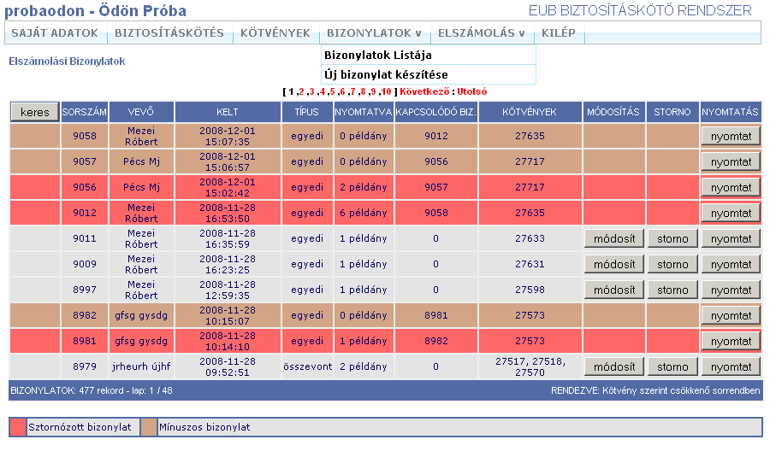

Új Bizonylat rögzítése esetén több kötvény is hozzáadható egyazon bizonylathoz, ezt a kötvénysor végén található „HOZZÁAD” gomb segítségével tehetik meg.
A Fizetés mód kiválasztásánál lehetőségük van készpénzes és átutalásos fizetés kiválasztására, átutalásos fizetés esetén beállítható a Számlaszám feltüntetése (a vevő nevével együtt) a bizonylaton.
Új bizonylat készítése
